Картотека:
«Великая отечественная война1941-1945гг.»

Дидактические игры по патриотическому воспитанию на тему

«Великая Отечественная Война. Победа!»
Задачи игры:
Закреплять знания о Великой Отечественной войне. Развивать интеллектуальную компетентность ребенка.
Воспитывать уважение к героям Великой Отечественной войны, чувство гордости за народ, победивший врага.
Ход игры:
Игра состоит из разрезных картинок. Необходимо собрать картинку «Вещи войны» и «Оружие победы». Каждая картинка разрезана на 6 частей. В эту игру можно играть индивидуально
Например: две команды по 6 детей. Одна команда собирает картинку «Вещи войны». Другая команда «Оружие Победы». По сигналу первый игрок бежит с частью картинки, преодолевая препятствия, оставляет ѐе на кубе.

«Назови пословицу о солдате»
Цель:закрепить знание детьми пословиц о солдатах, военном долге, о Родине, воспитывать интерес к русскому фольклору.
Каждый ребенок, к которому в руки попадает мяч, вспоминает и проговаривает пословицу о смелости, силе, отваге, объясняет ее значение.
«Сам погибай, а товарища выручай»,
«С родной земли — умри, не сходи»,
«За край свой насмерть стой»,
«За правое дело стой смело»,
«Жить - Родине служить»,
«Счастье Родины - дороже жизни»,
«Не тот герой, кто награду ждет, а тот герой, кто за народ идет».

«Кем я буду в Армии служить?»
Задачи:закрепить знания детей о военных профессиях; развивать воображение; воспитывать гордость за нашу Отчизну.
Ход игры
Перед детьми располагают картинки или фотографии с изображением оружия, техники, предметов и атрибутов, используемых военными. По тому выбору, что

сделал ребѐнок, следует определить военную профессию. Назвать в каких войсках хочет служить ребѐнок, когда вырастет.

«Кто защищает наши границы?»
Задачи:закрепить знания детей о военном воздушном, сухопутном, морском транспорте; развивать познавательную активность; воспитывать патриотов своей страны.
Ход игры
На карте России воспитатель показывает границы нашей страны.
Обращает внимание детей на то, что границы проходят не только по суше, но и по воде.
Уточняет, что по воздуху пересекать границу тоже нельзя.
Дети отвечают на вопросы воспитателя относительно того, на каком виде военного транспорта охраняют границы. Обосновывают свой ответ.
Например, если враг нападѐт с моря, границу защитят военные корабли, катера. Если угроза на суше, то на страже стоят танки, пушки, военная техника.

«Составь карту»
Задачи:закреплять знания детей о карте России; развивать зрительную память; воспитывать гордость за нашу Родину.
Ход игры
Для проведения игры требуется предварительная работа по ознакомлению дошкольников с картами России, области, города и т.д.
Цветную физическую карту России формата А4 разрезают на 6-8 частей (в зависимости от возраста детей). Предлагается составить из частей целую карту страны. Усложнение: собрать карту на время.

«Отгадай военную профессию»
Задачи:закрепить знания детей о военных профессиях (танкист, военный лѐтчик, артиллерист, пограничник и др.); развивать наблюдательность, память; воспитывать любовь к Родине.
Ход игры
Ведущий (ребѐнок) описывает представителя одной из военных профессий. Дети должны определить по характерным особенностям, кого загадал ведущий. Кто отгадал первым, становится ведущим.

«Защитники Отечества»
Цель: закреплять знания детей о разных родах войск Российской армии; закреплять знания об особенностях военной службы и необходимых условиях для ее успешного прохождения; воспитывать чувство гордости за защитников Отечества; развивать речь, умение классифицировать предметы.
Оборудование:9 карт формата A3. В центре каждой карты изображение солдата различных родов войск (летчик, артиллерист, десантник, моряк, подводник, танкист, пограничник), а также ветеран Великой Отечественной войны. Свободное пространство вокруг воина разделено на 6 квадратов. Раздаточные карточки, на которых изображены различные предметы и события военной тематики (танк, пушка, автомат, бинокль, бескозырка, корабль, планшет, парад, Вечный огонь и т.д.).
В игре могут принимать участие от 1 до 9 детей. Ведущий (воспитатель или ребенок) раздает участникам игры большие карты, маленькие карточки перемешивает между собой и по одной показывает детям. Задача детей — определить принадлежность показываемого предмета или события представителю тех или иных родов войск, аргументировать свой ответ. Если ребенок ответит правильно, он получает маленькую карточку и закрывает ею пустой квадрат на большой карте. Игра продолжается до тех пор, пока все маленькие карточки не будут розданы.

«Великие люди России»
Цель: закрепить знания детей о великих соотечественниках; учить подбирать к соответствующему портрету необходимые предметы, которые относятся к данному человеку, его виду деятельности; воспитывать интерес и уважение к историческому прошлому России, гордость за великих соотечественников и их достижения; развивать речь и логическое мышление дошкольников.
Оборудование:11 карточек (25x20 см) разного цвета, на которых в центре изображены портреты: А.В. Суворова, М. И. Кутузова, И. Н. Кожедуба, А. П. Маресьева, А.М.Матросова. Под каждым портретом — по 3 свободных белых кружка.
В игре могут принимать участие до 11 детей. Воспитатель раздает большие карты, на которых изображены портреты великих людей. Показывает детям маленькие карточки-кружочки, где нарисованы предметы, характерные для того или иного вида деятельности. Воспитатель предлагает детям определить, какому из исторических персонажей, изображенных на портретах, подойдет этот предмет, и объяснить почему. Ребенок, который правильно ответил на вопрос, забирает карточку себе и закрывает ею кружок под портретом. Игра продолжается до тех пор, пока все кружки на картах не будут закрыты.

Дидактическая игра-лото «Защитники Отечества»
Задачи: развивать внимание и память ребѐнка; развивать речь ребѐнка:пополнять словарный запас о некоторых видах военно-боевой техники; о некоторых видах званиях солдат;о некоторых атрибутах военных солдат; развивать детскую фантазию; упражнять ребѐнка в умении логически мыслить, объясняя свои действия; воспитывать усидчивость.
Состав игры:5 основных треугольных поля раскрашенных в виде флага России и 25 карточек.
Описание игры:
Перед началом игры дети с помощью считалочки выбирают ведущего: Аты-баты-шли солдаты,
Аты-баты-на базар, Аты-баты-что купили? Аты-баты-самовар.
Аты-баты-сколько стоит? Аты-баты-три рубля.
Аты-баты-кто выходит?
Аты-баты-это я! (он и раздаѐт всем игрокам поля - карточки и становится ведущим).
На каждой поле-карточке есть своя эмблема с войсками (Морской флот, Воздушно-десантные войска, Президентские войска, Связисты, Танкисты). Затем ведущий показывает по одной карточке, а игроки должны определить кому она подходит. Кто первым заполнит все 5 карточек выигрывает. А остальные игроки продолжают играть до конца.

«Парад военной техники»
Задачи:закреплять умение ориентироваться на плоскости (справа – слева, вверху – внизу, в середине в углу), различать правую и левую руку, обозначать в речи взаимное расположение предметов, согласовывать числительные с существительными. Закреплять знание государственных символов.
Дети располагают на фланелеграфе картинки воинов и военной техники, согласно указаниям воспитателя, В центр площади устанавливают государственные символы – герб и флаг России. Считают различные предметы, согласовывая числительные с существительными.

Сюжетно– ролевая игра «Военная»

Цель: Формировать умение творчески развивать сюжет игры. Формировать у дошкольников конкретные представления о героях на войне, нравственную сущность их подвига во имя своей Родины. Воспитывать у детей чувство патриотизма, гордости за свою Родину, восхищения героизма людей. Материал: Наборы солдатиков и военной техники, косынки для медсестер. Подготовка к игре :рассматривание иллюстраций на военную тематику, чтение произведений: Л.Кассиль «Главное Войско»,
«Памятник советскому солдату», Я. Друганского «Что умеют солдаты». Изготовление атрибутов к игре.
Ход: Рассматривание иллюстраций о ВОВ.
– Сегодня мы не так просто рассматриваем эти иллюстрации. В один торжественный день наша страна отмечает очень важный и памятный праздник. Кто знает, что это за праздник? (День Победы). Правильно это День Победы в Великой Отечественной войне, которая длилась четыре года и закончилась победой нашего народа. Это была очень страшная война. Фашисты очень хотели захватить нашу страну, поработить наш народ, но у них ничего не получилось.Целых четыре года, день за днем, месяц за месяцем, год за годом сражался наш народ с фашистской армией. И, наконец, одержал победу. Потому что тот, кто борется за справедливость, защищает сою Родину, свой народ, всегда побеждает. Сегодня мы с вами поиграем в игру «Военная». Для этого нам нужно распределить роли. Скажите, кто являются главными участниками нашей игры (военные, солдаты, командиры, летчики).
Военные действия в центре группы. Разделимся на две команды и займем свои места.
Во время боевых действий бывают раненые, поэтому нам нужен медсанбат. В медсанбате будут трудиться врач и медсестра. Еще нам нужно наладить работу в тылу, чтобы помочь нашим солдатам одержать победу. Для этого организуем военный завод, который будет производить снаряды и военную технику. (Назначаем на работу на военный завод). Во время боя иногда бывает затишье и тогда, появляется полевая кухня, на ней привозят пищу для солдат. Но ее нужно сначала приготовить. Этим займется повар. А девочки займутся домом и детьми.
Все роли распределены, теперь начинаем игру.
На войне победили русские солдаты, а у нас дружба. Подвижная игра «Кто быстрее?»
гимнастерка, комбинезон, плащ-накидка, буденовка, бескозырка. По команде дети должны как можно быстрее одеться или одеть кукол. Выигрывает тот, кто все действия проделает быстрее других и правильно. Победитель назначается

командиром. Он распечатывает конверт и объявляет, в какой воинской части дети побывают в следующий раз.

Подвижные игры

Подвижная игра «Перетягушки»
Дети обеих команд делятся по парам. Каждой паре дается гимнастическая палка. Участники одной команды стоят по одну сторону от обозначенной линии. По сигналу ведущего участники команд стараются перетянуть противника на свою сторону.

Подвижная игра «Саперы»
Две команды перебираются с одной стороны на другую, наступая только на дощечки.
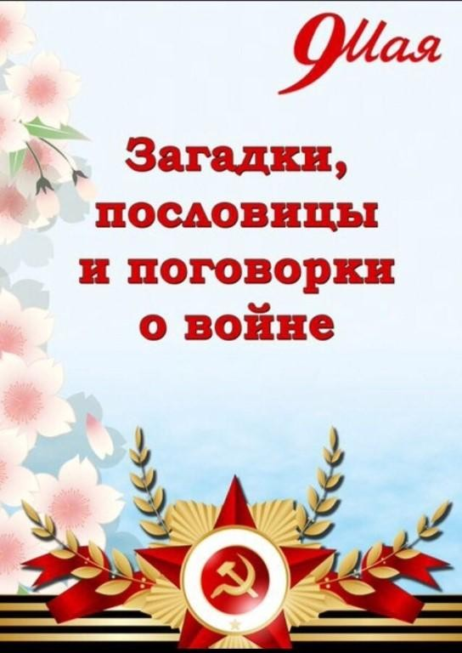

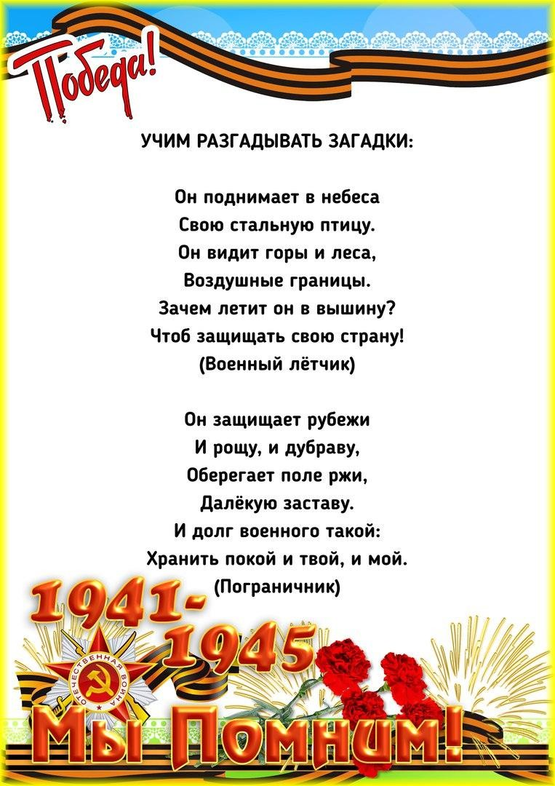

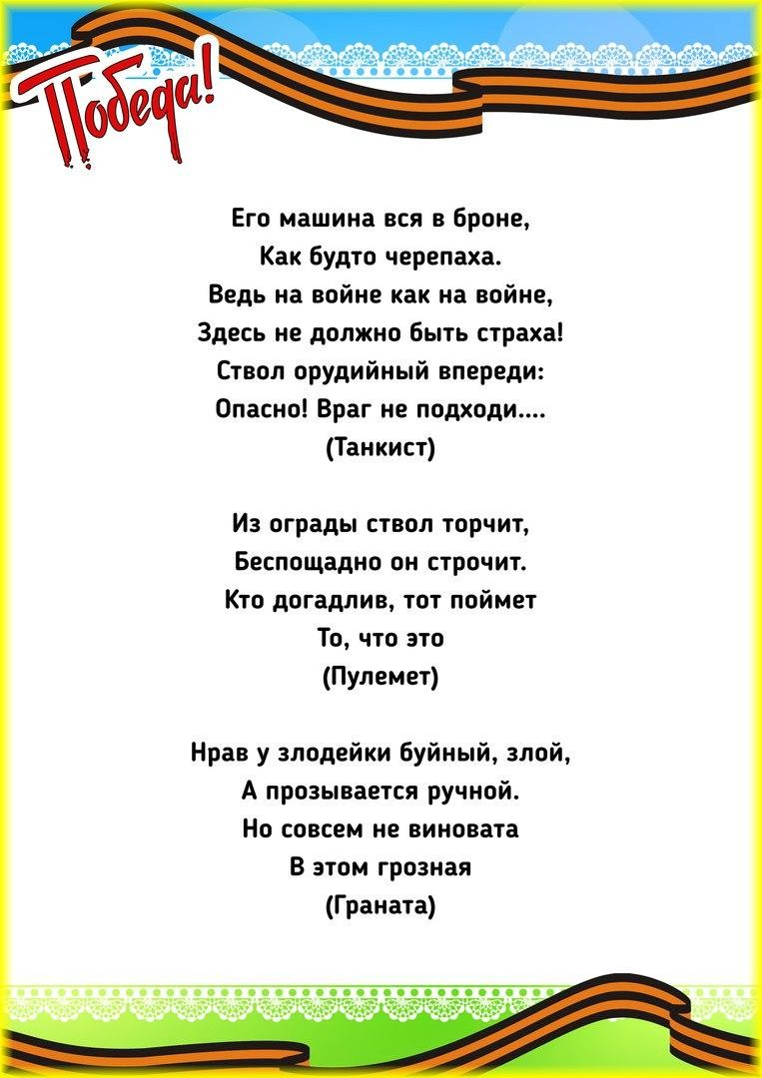

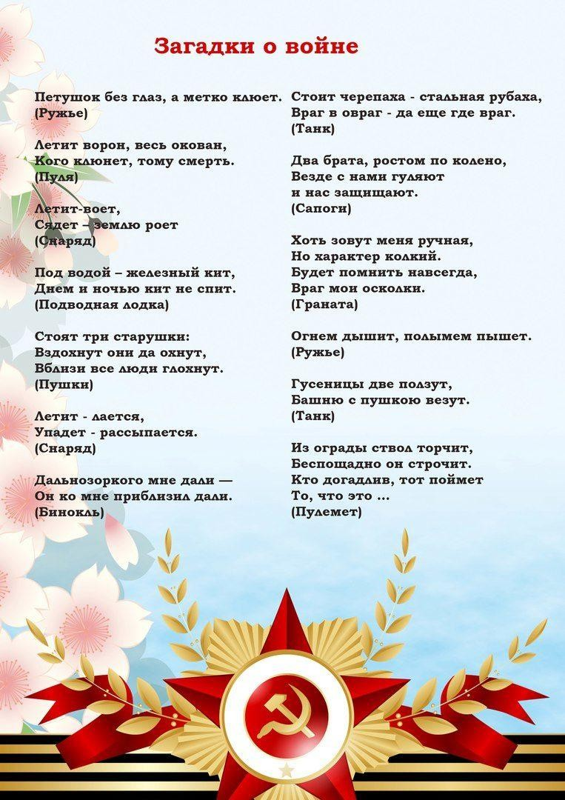

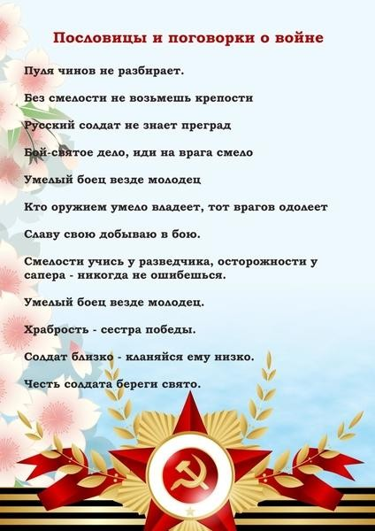

"ГОРОДА-ГЕРОИ"
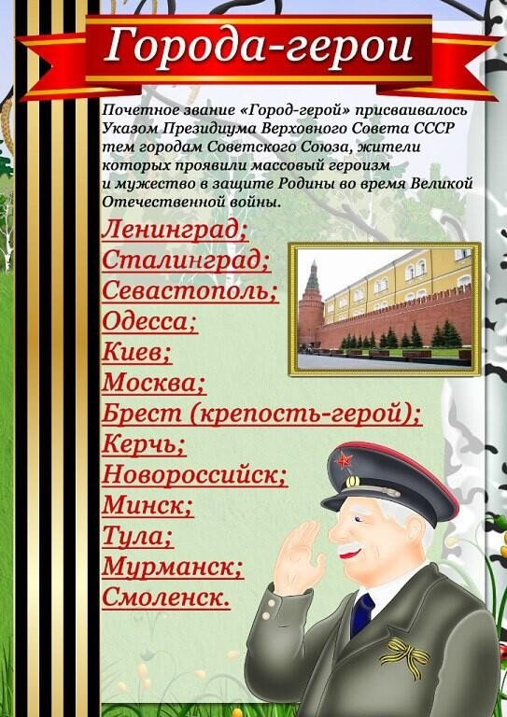

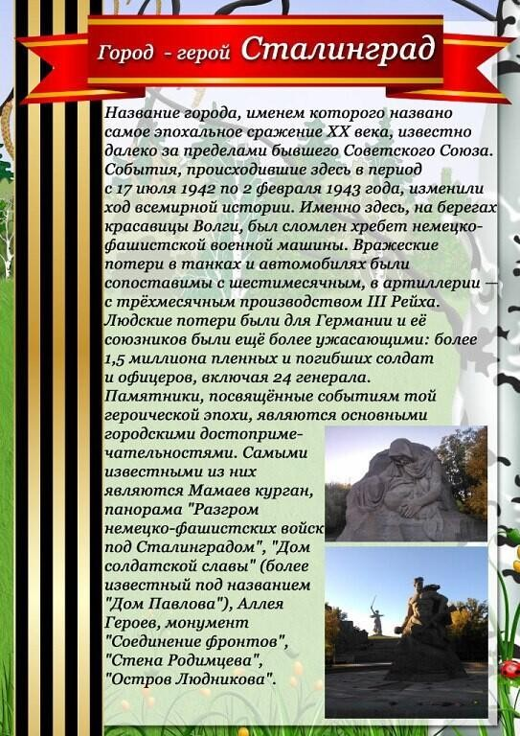

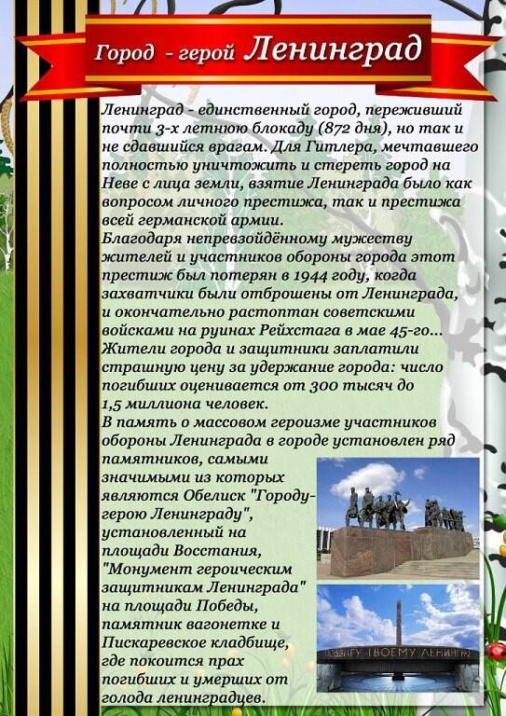

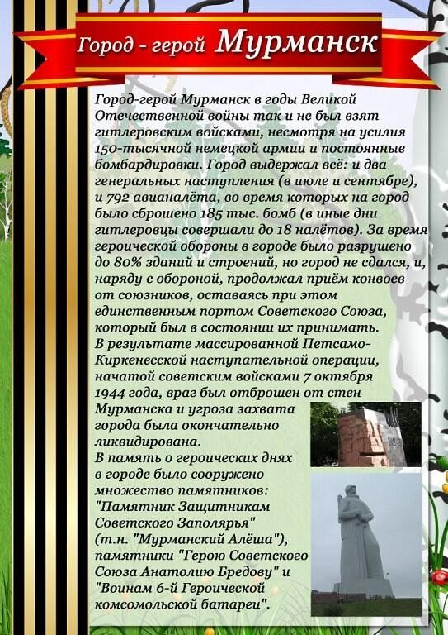

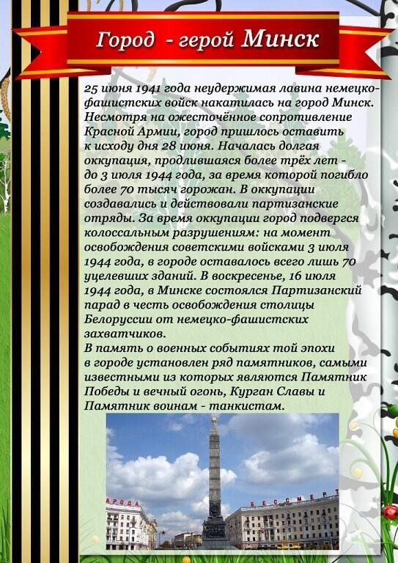

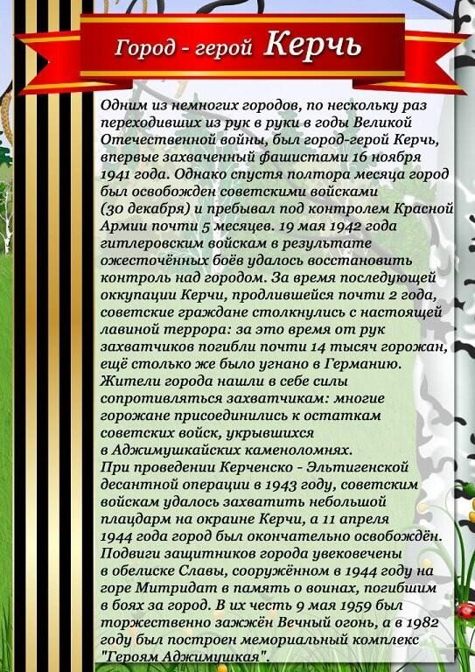

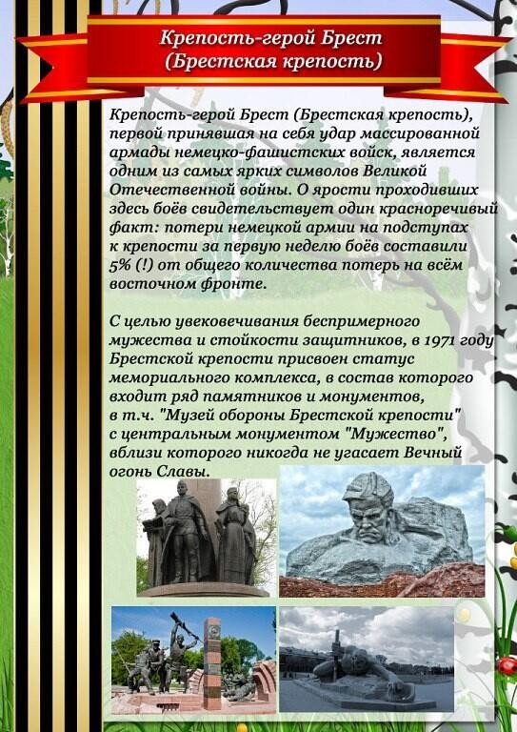

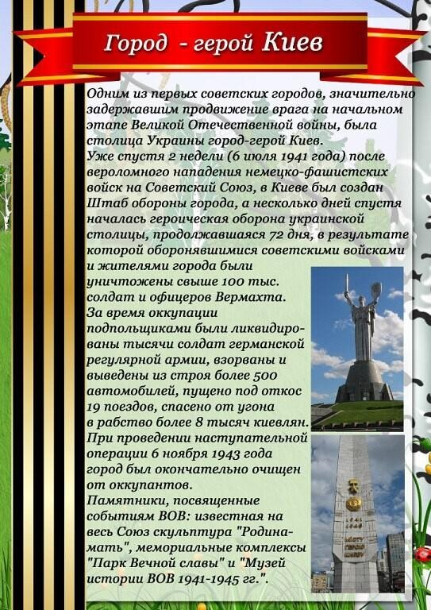

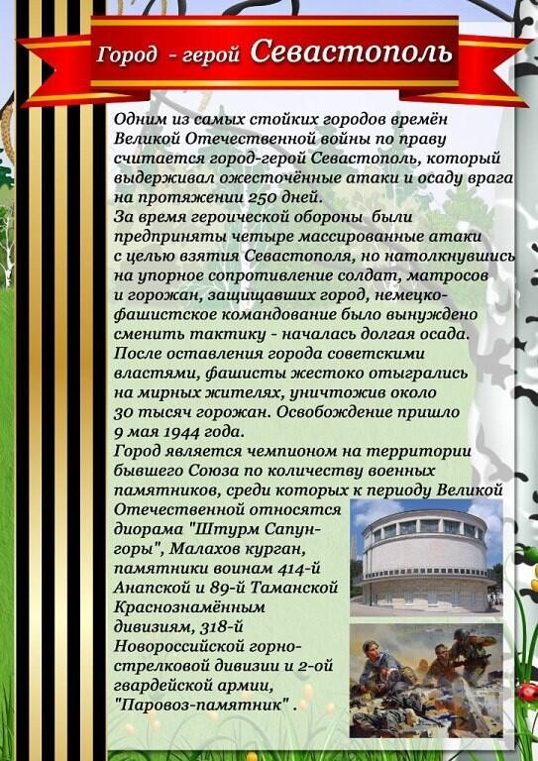

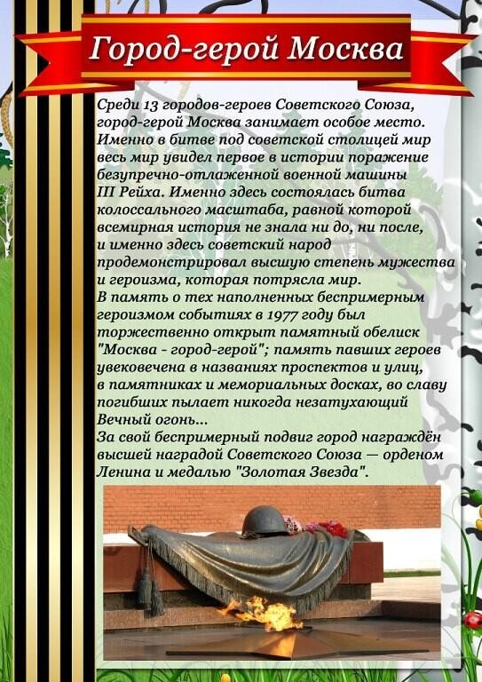

Детям о ВОВ
Со времен Великой отечественной войны прошло достаточно много времени, в живых осталось не так много ветеранов и участников той страшной войны, но подвиг советских людей всегда будет оставаться гордостью для потомков. Родители, педагоги и воспитатели дошкольных учреждений должны воспитывать подрастающее поколение так, чтобы дети знали, помнили и чтили подвиг дедов и прадедов, понимали, как тяжело далась Победа, как отважно защищали свою Родину наши предки. В этой статье пойдет речь о том, как правильно рассказать детям детского сада о войне 1941-1945 годов.

Зачем рассказывать детям о войне
Одним из важных этапов развития личности ребенка является его всестороннее развитие и знание истории своей страны просто обязательно. Дети дошкольного возраста очень любознательны. Но интересны им могут быть далеко не все темы, а лишь те, которые имеют практическую значимость. Конечно, воспитатель или педагог должен уметь правильно подать материал, чтобы заинтересовать даже самых немотивированных детишек. Мальчишки и девчонки несколько по-разному воспринимают рассказы о войне: у мальчиков на примере героев формируется образец мужественности и смелости, у девочек – забота о близких, пострадавших. Повествования о подвигах и доблести советских людей способствует формированию у детей чувства гордости за свой народ, страну, развитию патриотизма, любви к Родине, стремлению походить на героев, защитивших нашу страну.

Почему началась война
Объяснение дошкольникам причин войны 1941-1945 годов очень волнует и родителей, и воспитателей. Ребенок должен понять, что причины войн заключаются в желании захватить чужую, процветающую территорию или в ссоре руководителей разный стран. Но причина начала Великой отечественной войны была совершенно другой.

Правитель Германии Гитлер решил убивать людей только потому, что они имели другую национальность. Русские, поляки, евреи, французы и другие нации должны были или принять и подчиниться фашистскому режиму Германии, или умереть. Ребенку нужно объяснить, что и в самой Германии проживали люди разных национальностей, к которым жестокие репрессии были применены в первую очередь. Многие страны, которые были не в состоянии противостоять Гитлеру по каким-либо причинам, сдались. Германия напала на нашу страну внезапно, ранним утром, когда все люди мирно спали. Но русские отказались подчиняться фашистам, вступили с немцами в неравную схватку, и, благодаря отважности и решимости, одержали победу над врагом. Русские почти 4 года защищали свою Землю, свою Родину, детей, жен, родителей, свое Отечество, поэтому войну 1941-1945 годов назвали Великой Отечественной.

Военные профессии
Рассказывая дошкольникам о войне, следует упомянуть и о военных профессиях. Дети должны понимать, что помимо учителей, врачей, продавцов и прочих, есть категория людей, которые занимаются разработкой тактик и стратегий, боевой техники и оружия. В мирное время представители военных профессий готовят новобранцев и пополняют командный состав, занимаются разработками боевой техники и заданий, а во время войны они становятся командующими: генералы, маршалы и прочие.

К военным профессиям относят профессии летчиков, моряков, врачей, медсестер, связистов и другие. Управление боевой техники осуществлялось так же хорошо обученными и подготовленными людьми. Те, кто остался в тылу, тоже помогали армии. Женщины, дети и старики работали на полях, фабриках, заводах, выращивали продукты, шили форму, готовили запасные части для техники, выпускали танки, самолеты и многое другое. Рассказывая дошкольникам о Великой отечественной войне, следует упомянуть о том, какое это было сложное и тяжелое время даже для тех, кто оставался в тылу, не говоря уже о тех. Кто сражался на линии фронта. Как голодали люди, прятались в бомбоубежищах от бомбежек, как фашисты захватывали деревни и издевались над пленными, как подрывали дома.

Пионеры-герои
Детям дошкольного возраста будет интересно узнать о героических детях, которые тоже сражались с врагом во времена войны. Они, не боясь расправы фашистов, помогали советской армии и стране победить. До войны это были самые обыкновенные мальчики и девочки, к 1941 году многим еще едва исполнилось 10 лет. Во времена тяжелых испытаний они совершили настоящий подвиг, защищая свой народ, и питая ненависть к фашистам. Многие из них погибли, выполняя задание, помогая партизанам, армии, Родине.

Советы родителям
В России практически нет ни одной семьи, которую бы не затронула война. У кого-то воевали деды, прадеды, бабушки и прабабушки, кто-то работал в тылу, чтобы обеспечить советскую армию всем необходимым на фронте. В те далекие и тяжелые годы не было практически ни одного равнодушного человека к судьбе нашей Родины. Говорить с дошкольником о войне нужно простым, понятным и доступным для него языком. Маленькому ребенку будет сложно переосмыслить большой объем информации, поэтому не надо стараться сразу рассказать ему о войне все. Например, о военной технике и оружии лучше побеседовать после посещения музея, когда ребенок сможет увидеть все своими глазами. О героизме и доблести воинов можно поговорить с ребенком у памятника или в сквере воинской славы. О подвиге солдат и благодарности за мирное небо можно побеседовать вовремя творческих занятий по рисованию, при подготовке поделок ко Дню Победы.

Если в вашей семье были или еще живы фронтовики, кто-то из родных во время войны работал в тылу, обязательно расскажите о них ребенку. Если есть возможность, пусть ребенок сам пообщается с очевидцами того времени, узнает о той сложной жизни, страшной доле, которая выпала на их плачи. Покажите ребенку награды, которыми был награжден ваш родственник, поделитесь с ним воспоминаниями о том времени. Такие беседы надолго останутся в памяти ребенка.

